南美“巨人”——巴西
一、教学目标：
1、知识与技能：
能够通过课本，地图册简述巴西的地理位置和概况；能够列举巴西主要的地形区。
能够说出巴西的人口分布特点，并简要分析巴西人口分布不均衡的原因；了解巴西是人种的大熔炉原因。
能够理解巴西经济结构的变化，主要工业部门及其在世界上有重要地位的农产品。
能够说出巴西的首都和主要城市，了解巴西首都迁都的意义。
2、过程与方法：
初步学会利用书本、地理图册等资料、分析相关的地理信息，体验自主学习。
3、情感、态度与价值观：
通过对亚马孙河流域开发与保护的了解，激发起学生爱护大自然、保护地球环境资源的的热情。
二、教学重点、难点：
重点：巴西工农业的发展变化
难点：“地球之肺”热带雨林的保护
三、教具准备：多媒体课件
四、教学方法：多媒体辅助教学、讲述法、读图思考
五、课时安排：1课时
六、教学过程
引入新课：
展示里约热内卢的耶稣像图片，引入课题：南美“巨人”—巴西。
新课讲授：
一、巴西概况：
出示“世界地图”、“区域地图”：
运用所学的知识，描述巴西的地理位置。（学生回答）
出示“巴西地形和纬度位置图”：
提问：巴西主要有哪些地形区？分别指出它们的位置。最长的河流是？
讲授：巴西境内有世界上面积最大的高原—巴西高原，占全国领土的一半以上；亚马孙平原地形坦荡，海拔在200米以下，巴西境内1/3为亚马孙平原。
亚马孙河——世界流量最大、流域面积最广的河流（世界第一大河）
二、巴西的人口分布和特点：
巴西不仅地方大，人口也不少，请同学们看这张世界超过一亿的国家人口柱状图，首先请你在图中找到巴西，在人口超过一亿的国家中南美洲的国家还有几个？
（学生回答：只有巴西一个国家）
结论：所以巴西也是南美洲人口最多的国家。
读“巴西人口和城市分布”图，根据颜色的变化，判断巴西人口的分布特点。
（学生讨论回答，提示：根据图例，颜色来分析）。
从图中，我们总结出巴西人口分布主要集中在东南沿海地区。那么为什么东南沿海人口和城市要比西北内陆密集呢？（学生讨论回答）
过渡：如果你去巴西的东南沿海城市旅游，你会看到许多各色人种的行人穿行街头，好像有很多的外国旅客，其实，他们可能都是巴西人。（出示图表数据、图片）
讲授：巴西被誉为人种大熔炉。巴西的原住民为黄色人种的印第安人，随着西方殖民者的到来，白色人种的欧洲人大量涌入。同时，大批黑人被贩运来当奴隶。不同人种长期互相通婚，又形成了一系列混血种人。
在长期的历史演进当中，巴西各人种之间的情趣和行为方式已有机的融合在一起，形成了独具特色巴西文化。（桑巴舞、狂欢节、足球）
过渡：巴西在面积、人口方面都无愧于“南美巨人”的称号，那在经济方面它的表现如何呢？（出示图表）
(学生回答:单一出口咖啡的单一的经济大国，它号称是“咖啡王国”)
三、“咖啡王国”的变化
出示：“巴西经济构成的变化”比较图
结论：巴西经济发展迅速，工业在经济中的比重现已超过农业。
展示：“巴西的工农业分布”图
1、说出巴西主要种植了哪些农作物？主要分布在哪里? 有哪些作物产量居世界前列?
2、巴西的主要工业有哪些？
3、巴西工业多集中分布在哪些地区？为什么？
引导探究：巴西的能源矿产如优质煤、石油等都不多。想一想巴西该怎样解决能源不足的问题?（读书本P81“阅读”回答）
提问：巴西的人口、工农业都集中在东南沿海势必会产生哪些问题？（学生讨论回答）
追问：为此巴西采取了什么措施？（迁都）
总结：巴西经济发展重心偏于东南沿海，不利于广大内地的开发建设，1956年巴西政府为了表达开发中西部的决心，毅然决定迁都巴西利亚。
过度：相对东部来说，西北部的巴西经济确实更为落后。究其原因，是由于巴西西北部是一大片的热带雨林，这阻碍了巴西西北地区的经济发展。
巴西北部亚马孙河流域覆盖着地球上面积最大的热带原始森林。这片原始森林不仅有着丰富的动植物资源，而且对调节全球气候，维持生态平衡起着十分重要的作用。因此被称为“地球之肺”。不幸的是这片雨林因为经济的开发，正在遭受大规模的破坏。
四、“地球之肺”的忧患
展示资料，我们看到了这片雨林正在遭受着哪些破坏？
这种开发森林的方式会带来怎样的后果？（学生回答）
教师：地球上维持人类生存的氧气大量减少、温室效应将加剧、水土流失加剧、动植物灭绝等。
提问：为此我们该做些什么？学生回答：禁止砍伐、多植树等
总之，全世界的人都在关注巴西热带雨林的前景。我们也期待这片“地球之肺”能够重现生机。但愿我们的子孙后代看到真实的、活生生的亚马孙森林，而不是无生命的摄像与图片。
课堂总结：
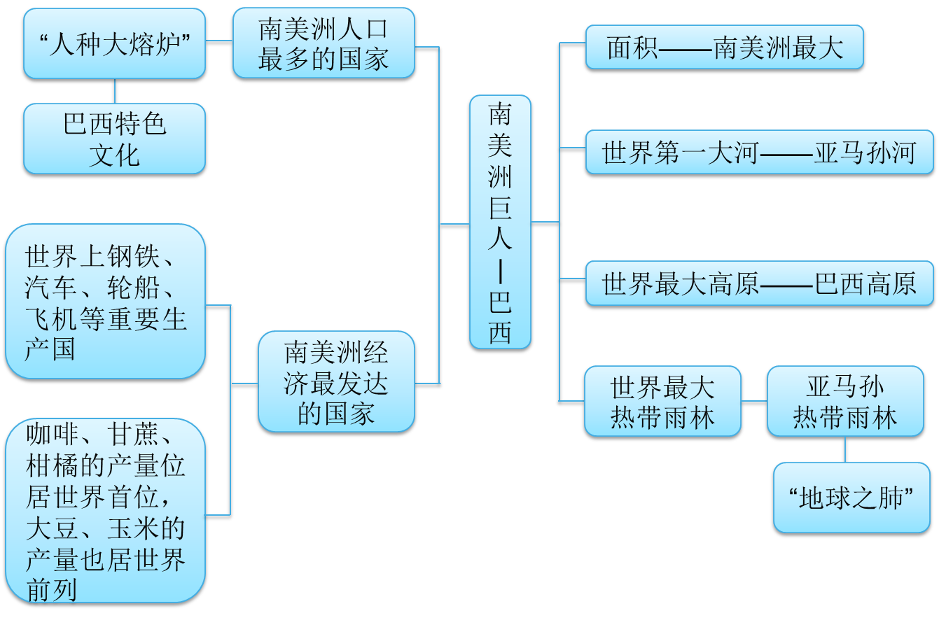
- 课后作业布置

评课：
平萍：
胡旺捷老师执教的《南美“巨人”——巴西》一课，教学目标明确、切合实际，教学环节设计合理、环环相扣。能将图、文、像等各种表现形式有机结合、辅助教学，有效的完成了教学目标。
教学过程中，教师大胆的对教材进行整合，联系实际，对重点知识和技能的掌握主要通过情境的创设，以及当堂训练的教学模式进行巩固和强化。
不足地方，课堂互动形式较为单一，课堂气氛不够活跃，教师应尽可能的创设机会和时间给学生，以激发学生学习兴趣，形成主动学习的态度。
邵琳：
胡旺捷老师的这节地理课设计合理，丰富多彩。导入使用典型景点照片直观性强，调动学生兴趣。课程中相当选取大量地图，图表等资料，提高学生对知识及方法的掌握。最后还能通过对亚马孙河流域的开发保护知识的讲解，向学生充分渗透爱护大自然，保护地球资源的正确价值观。
李英：
.思路清晰，教材解读到位。根据课标，结合认识城市的方法，确定了教学目标和教学方法。首先学习巴西的位置以及巴西利亚的自然条件，然后学习巴西利亚的城市特色，从布局 ，功能，规划，管理，建筑特色等几方面，进行介绍，最后一个环节感悟升华得出巴西利亚是城市规划的典范，点出了主题。注重细节，贴近学生实际。注重方法，善于引导学生。老师落实得很到位。

